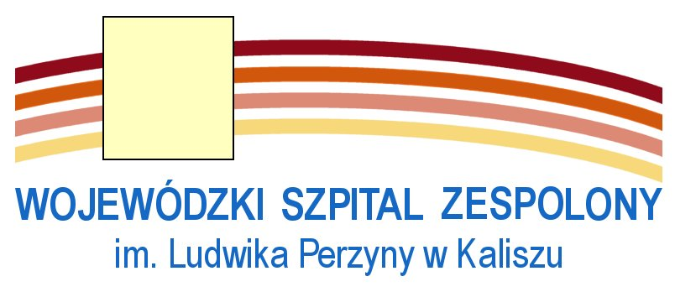
„Salus aegroti suprema lex”

Dział Zamówień Publicznych
tel: +48 62 765 14 51, Kierownik Działu +48 62 765 13 97

Kalisz, dnia 19 listopada 2014r.
Znak sprawy 102/19
Kalisz, dnia 6 czerwca 2019r.

O G Ł O S Z E N I E

Wojewódzki Szpital Zespolony im. Ludwika Perzyny w Kaliszu ogłasza postępowanie o udzielenie zamówienia o wartości poniżej 30 000 euro na:

Sukcesywne dostawy odzieży jednorazowej, zestawów operacyjnych, serwet i sterylnych obłożeń chirurgicznych
Opis przedmiotu zamówienia:
Przedmiotem zamówienia są sukcesywne dostawy: odzieży jednorazowej, zestawów operacyjnych, serwet i sterylnych obłożeń chirurgicznych - przedmiot zamówienia składa się z 2 niepodzielnych zadań:

Zadanie nr 1 | Zestawy do zabiegów
Zadanie nr 2 | Serwety, fartuchy, ubrania operacyjne

Specyfikację Istotnych Warunków Zamówienia można odebrać osobiście w siedzibie Szpitala (Dział Zamówień Publicznych) w dniach roboczych w godzinach 7⁰⁰ – 14³⁵ lub otrzymać za pośrednictwem poczty.

Specyfikacja Istotnych Warunków Zamówienia jest także zamieszczona na stronie: www.szpital.kalisz.pl

W postępowaniu mogą wziąć udział wykonawcy spełniający warunki określone w SIWZ. Ocena spełnienia warunków nastąpi na podstawie dokumentów wymienionych w SIWZ metodą: spełnia / nie spełnia. Ponadto Wykonawcy zobowiązani są do dołączenia dokumentów wymienionych w SIWZ.

Oferty należy składać do godz. 9:00 dnia 14 czerwca 2019 roku w Kancelarii Zamawiającego.
(3 kondygnacja, pokój 10).

Kryteria wyboru oferty - Cena brutto - ocenie podlegać będzie wartość brutto zaproponowana przez Wykonawcę w Formularzu Ofertowym.
Za najkorzystniejszą uznana zostanie oferta z najniższą ceną

Wykonawca jest związany ofertą przez okres 30 dni.

Realizacja zamówienia: od dnia zawarcia umowy do dnia 31 lipca 2019r.

